Účetní závěrka
- Uzavření účetního období
Provádí se tlačítkem Závěrka ve formuláři Účetní závěrka (z menu Podvojné účetnictví – Účetní sestavy (závěrky). Datum od do se nastaví začátek a konec příslušného kalendářního roku.
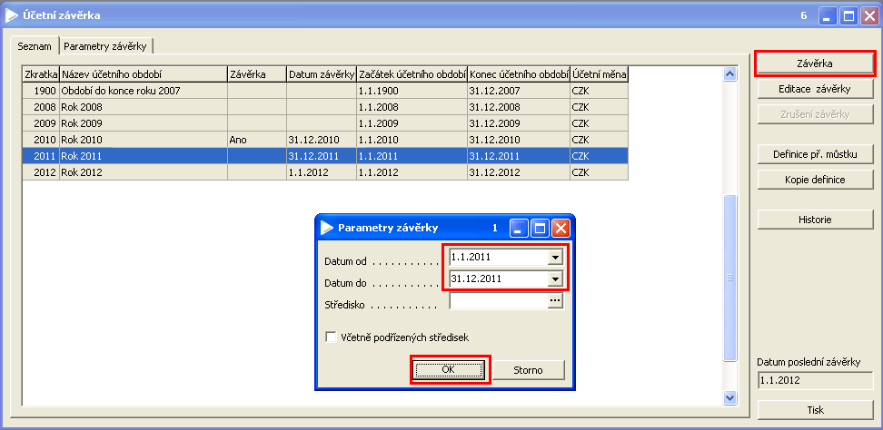
Po provedení kontrol se zobrazí dotaz na uzavření účetního období:
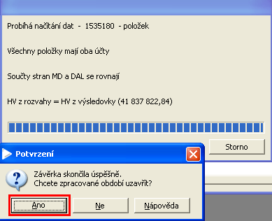
Další dotaz na převod počátečních stavů:
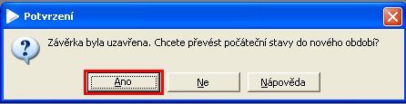
Převod počátečních stavů trvá cca 30 min. Pokud je předem vytvořena definice převodového můstku, zobrazí se dotaz na jeho použití (převodový můstek jsme nepoužili z důvodu detailní definice včetně všech NS a KJ):
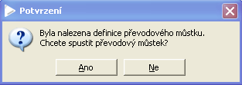
Po převedení počátečních stavů se nabídne možnost tisku dokladů o uzavření a otevření účetních knih:
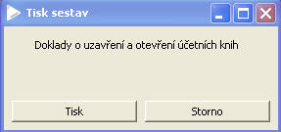
Po té je zobrazen dotaz, zda se mají počáteční stavy uzavřít a to nesrozumitelným dotazem:
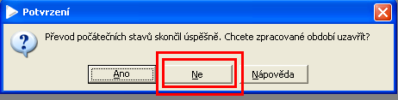
POZOR: Nutno zvolit NE, aby mohly být počáteční stavy editovány !!!
- Nastavení počátečních stavů

Editace počátečních stavů se provádí z menu Podvojné účetnictví – Číselníky – podvojné účetnictví – Počáteční stavy účtů. V zobrazeném formuláři se zvolí nové účetní období a pomocí tlačítka Počáteční stavy účtů se změní počáteční stavy jednotlivých účtů:

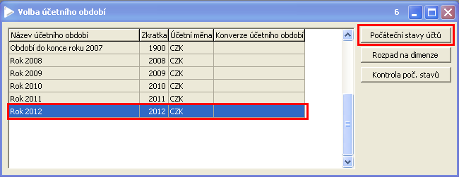
Zobrazí se formulář Počáteční stavy účtů, ve kterém lze pomocí tlačítka Přepínač zobrazení zobrazit pouze účty s nenulovým počátečním stavem:

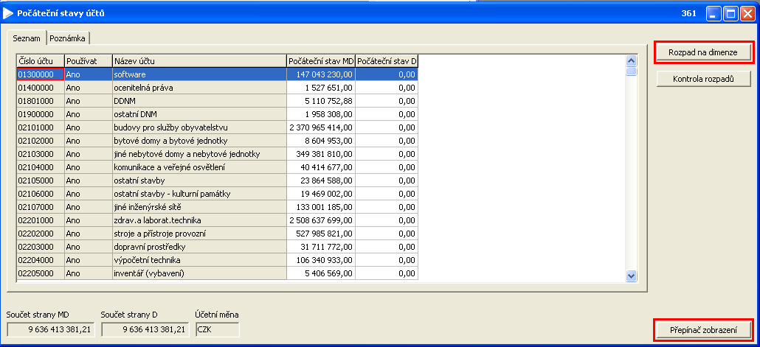

Aby mohla být hodnota počátečního stavu účtu změněna, musí být nejprve opravena částka ve formuláři zobrazeného pomocí tlačítka Rozpad na dimenze. V tomto formuláři lze přidávat nebo mazat rozpad počátečního stavu na NS a KJ:

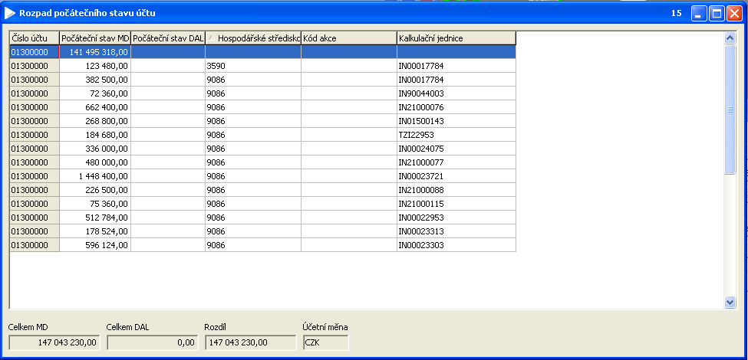

- Kontrola počátečních stavů
Po provedení všech úprav je vhodné provést kontrolu zaokrouhlení počátečních stavů pomocí tlačítka Kontrola poč. stavů:

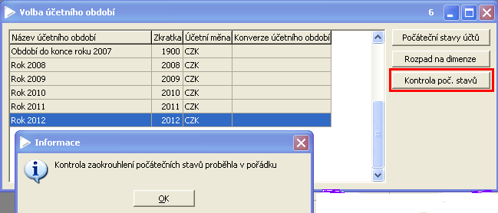

Zpracovala: Mikošková, 25.1.2012

